São Luís - MA, 11 de novembro de 2025

Requerimento Nº

À Sua Excelência Senhora
Iracema Cristina Vale Lima
Presidente da Assembleia Legislativa do Estado do Maranhão
NESTA
Assunto: JUSTIFICATIVA DE AUSÊNCIA NA SESSÃO PLENÁRIA NO DIA 11 DE NOVEMBRO DE 2025.

Senhora Presidente,

Na forma do que dispõe o Regimento Interno deste Parlamento, justifico à Vossa Excelência, ausência na sessão plenária no dia 11 de novembro do corrente ano, por motivo de acompanhamento de inauguração de obras, em diversos municípios aniversariantes do estado do Maranhão.

PLENÁRIO DEPUTADO ¨NAGIB HAICKEL¨ DO PALÁCIO ¨MANUEL BECKMAN, DE NOVEMBRO ANO DE 2025.

Respeitosamente

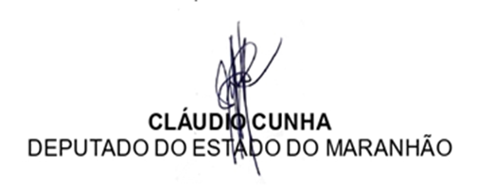
4 ´1 18 14 5 25 13 ´1 11 19 15 14

Acesse nossas redes sociais

